della Commissione gestione e finanze
sul messaggio 31 marzo 2021 concernente lo stanziamento del contributo complessivo di fr. 20'967'420, composto da una quota cantonale di fr. 13'973'254 e da una quota federale, prelevata dal fondo investimenti, pari a fr. 6'994'166 nel periodo 2021-2025 per il progetto di ampliamento (con la costruzione di un nuovo edificio denominato PRAGMA) del Centro di formazione professionale (CFP) di Gordola della Società svizzera degli impresari costruttori, Sezione Ticino; richiesta di autorizzazione alla sottoscrizione dei nuovi contratti di locazione presso il CFP di Gordola per un onere complessivo di fr. 160'556 annui ad uso dell’Istituto della transizione del sostegno (ITS) e per l’uscita per l’investimento del primo arredamento e delle attrezzature necessarie all’ITS presso gli spazi affittati per fr. 30’156

Le verifiche procedurali e la proposta della Commissione

1.1 Valutazioni del Consiglio di Stato
Dopo che la Commissione della gestione e delle finanze aveva sottoscritto il rapporto in data 8 giugno 2021, il Consiglio di Stato ha richiesto la sospensione del messaggio per poter svolgere alcuni approfondimenti rispetto alle criticità sollevate dalla CAT (Conferenza delle Associazioni Tecniche del Canton Ticino) in una lettera al Governo del 11 giugno 2021.
In base alle verifiche svolte il Consigliere di stato Manuele Bertoli è stato sentito in audizione in Commissione in data 23 novembre 2021, accompagnato dal responsabile del centro di competenze per le commesse pubbliche Walter Bizzozero. Al termine della stessa la Commissione ha chiesto al Governo di confermare le conclusioni in forma scritta ciò che è stato inviato in data 25 novembre e qui riportiamo.
“… con riferimento all’incontro del 23 novembre 2021, con la presente vi informiamo delle risultanze degli approfondimenti esperiti dal Centro competenze sulle commesse pubbliche a proposito dell’iter che ha portato alla redazione del messaggio menzionato in epigrafe. Le stesse giungono alla conclusione che la legislazione sulle commesse pubbliche sia stata rispettata e indica le condizioni alle quali sarà sottoposta l’erogazione dei contributi, condizioni che dovrebbero figurare nel vostro rapporto commissionale.

I fatti
Con la propria presa di posizione del 14 giugno 2021 e il complemento del 18 ottobre 2021 il legale della Società svizzera degli impresari costruttori – Sezione Ticino (SSIC-Ticino) ha riassunto i fatti all’origine del messaggio come segue:
- nel 2015 la SSIC-Ticino ha organizzato un mandato di studio in parallelo che si è concluso nel 2017 con la scelta del progetto “Pragma” dell’arch. Orsi;
- nel 2015 la SSIC-Ticino non sapeva ancora se ed in che misura il Centro di Gordola sarebbe stato ampliato, poiché i principali beneficiari dell’operazione non si erano ancora pronunciati chiaramente a riguardo. La società ha comunque deciso di approfondire la tematica a proprie spese organizzando il mandato di studio in parallelo che si è concluso con la scelta di un progetto altamente modulabile protetto dal diritto di autore;
- al momento di iniziare la procedura la SSIC-Ticino non sapeva nemmeno se ed in che misura l’eventuale ampliamento del centro potesse rientrare nel Masterplan del DECS riferito alla pianificazione di massima degli investimenti e delle tempistiche realizzative sino al 2031;
- sempre a titolo privato, nel settembre del 2017 la SSIC-TI ha chiesto all’arch. Orsi di elaborare un progetto di massima che tenesse conto di tutte le esigenze espresse dalle associazioni coinvolte e soprattutto di delineare un quadro preciso dei costi (di progetto e di costruzione) in vista di un eventuale sussidiamento, ancorché del tutto incerto;
- la sicurezza di ottenere un finanziamento pubblico la SSIC-Ticino l’ha avuta solo nel settembre del 2018 (06.09.2018), dopo che Suissetec, la Commissione corsi interaziendali per apprendisti pittori, l’Istituto della transizione e del sostegno e l’ASTAG hanno esplicitato tutte le loro esigenze accresciute di spazio in seno al centro di Gordola. In funzione di queste necessità e di concerto come sempre con la Divisione della formazione professionale si è deciso formalmente di procedere con l’ampliamento del centro e di allestire preventivi dettagliati;
- a partire da quella data la SSIC-Ticino ha agito nel rispetto dell’ordinamento legale riguardante le pubbliche commesse;
- per la confezione del progetto di massima e del progetto definitivo l’arch. Orsi ha incassato un onorario complessivo di fr. 193'967.70, di cui almeno 70'000.- fr. sono riferibili alla sola fase di progetto di massima;
- per gli altri specialisti (ingegnere elettrotecnico, ingegnere RVCS), ad eccezione dell’ingegnere civile, scelto in esito ad un concorso ad invito avente quale unico criterio di aggiudicazione il prezzo, si è proceduto con mandati diretti conformi alla legislazione sulle commesse pubbliche.

Considerazioni del Centro competenze commesse pubbliche (CC-LCPub)
Nel suo rapporto del 10 giugno 2021 il responsabile del centro indicava che andava valutato se effettivamente la SSIC-Ticino, al momento della scelta della procedura e al momento dell’assegnazione del primo mandato ai progettisti, non sapeva o non poteva prevedere la ricezione di contributi pubblici superiori a 1 mio di franchi.

Accertato che:
- la SSIC-Ticino sapeva che l’edificazione degli spazi necessari all’ASTAG non erano sussidiabili;
- la SSIC-Ticino sapeva anche che i sussidi per l’ampliamento futuro del centro per le altre necessità pianificate erano considerati “obbligatori” in base all’art. 31 e 32 della Legge sull’orientamento scolastico e professionale e sulla formazione professionale e continua e all’art. 108 del Regolamento della formazione professionale e continua;
- l’ente sussidiante (Divisione della formazione professionale), sulla base di una prassi consolidata dovuta al sistema in vigore, ha espresso di non poter sussidiare l’edificazione della parte necessaria all’ASTAG e segnalato alla SSIC-Ticino che, per valutare l’effettiva possibilità di sussidio e il possibile inserimento dell’opera nella pianificazione degli investimenti degli stabili scolastici (allestimento del masteplan scuole da parte del DECS), avrebbe avuto bisogno del progetto di ampliamento del Centro con un preventivo +/- 10%.
- la spesa sostenuta prima del progetto definitivo, sulla base dell’art. 8 cpv. 2 della Legge sui sussidi (Lsuss), non è inserita nel computo del calcolo del sussidio;
la SSIC-Ticino non era tenuta a rispettare la LCPubb fino al 6 settembre 2018.

Il primo mandato di approfondimento di verifica e integrazione delle nuove esigenze emerse tra il 2016 e 2017 e della relativa fattibilità nel rispetto della soluzione scaturita dalla prima procedura è stato assegnato allo Studio Orsi. In base all’art. 8 Lsuss anche a questo punto si potrebbe ritenere che la SSIC-Ti stesse preparando a proprie spese la documentazione da presentare all’ente sussidiante alfine di far valutare il dossier. Questa prestazione, secondo i dati fornite dalla SSIC-Ticino, ha un valore di almeno fr. 70'000.-.
Con la risoluzione governativa no. 4492 del 26 settembre 2018 è stato chiarito il momento dal quale la SSIC-Ticino doveva ritenersi assoggettata alla Legislazione sulle commesse pubbliche.

Dopo tale data, per lo sviluppo del progetto e l’affinamento del preventivo +/- 10%, la SSIC-Ticino ha pagato all’architetto Orsi l’importo di ca. fr. 120'000. -, nei limiti dei valori soglia per l’incarico diretto.
Sulla base di quanto emerso è sostenibile ritenere che la legislazione sulle commesse pubbliche sia stata rispettata. Le regole della legislazione sulle commesse pubbliche prevedono che dal momento che il committente si accorge del sorpasso del valore soglia la prestazione sia sospesa e sia messa in concorrenza (mediante procedura su invito o pubblico concorso).

Conclusioni CC-LCPub
La SSIC-Ticino, avendo proceduto in forma privata al conferimento dell’incarico a cinque studi di ponderare, progettare e presentare tre varianti, caratterizzate da uno sviluppo edificatorio diversificato e frazionato nel tempo, e al conferimento del mandato di approfondire la tematica fino al settembre 2018, non ha violato la legislazione sulle commesse pubbliche. Nemmeno l’ha violata con l’incarico diretto da fr. 120'000. - per l’approfondimento del progetto e del preventivo di spesa necessario per l’allestimento del Messaggio governativo, poiché non ha superato il valore soglia dell’incarico diretto.
È tuttavia necessario che nel rapporto commissionale sul messaggio, previo acquisto dei diritti di spettanza dell’arch. Orsi da parte della SSIC-Ticino, si specifichi che occorrerà sottoporre alla legislazione sulle commesse pubbliche ogni commessa necessaria all’ampliamento del centro di Gordola, a partire dalla fase progettuale 33 (questa tramite concorso pubblico) sino alla realizzazione vera e propria di tutti gli interventi costruttivi.
Tenuto conto di quanto precede, il Consiglio di Stato ribadisce le sue richieste menzionate in ingresso.”

1.2 Approfondimenti della Commissione gestione e finanze
La Commissione ha posto ripetute domande al Consiglio di Stato e ha voluto delle precisazioni in merito alla procedura, ai pagamenti e all’applicazione delle LCPub nel caso specifico.
Questa l’ultima risposta risolutiva del Consiglio di Stato del 23 maggio 2022.
“In base alla Legge sulle commesse pubbliche del 20 febbraio 2001 (art. 2 lett. b) la SSIC Ticino risulta assoggettata alla legge quale ente sussidiato per oggetti o prestazioni che ricevono contributi pubblici in misura superiore alla metà della spesa computabile o a un milione di franchi. A sua volta, la Legge sui sussidi cantonali del 22 giugno 1994 fissa due principi qui rilevanti: da un lato il richiedente deve fornire gratuitamente all’istanza esecutiva competente tutte le informazioni necessarie per accertare i suoi diritti e per stabilire l’importo del sussidio (art. 8 cpv. 2), dall’altro, in assenza di preventiva autorizzazione scritta dell’istanza esecutiva competente, non possono essere computate le spese eseguite o deliberate prima della decisione di concessione del sussidio (art. 10 cpv. 2).
Da quanto precede risulta quindi che nel caso che ci occupa la legislazione sulle commesse pubbliche si applica, ma solo alle spese soggette a contributo pubblico. Nell’allestimento della risoluzione governativa n. 4492 del 26 settembre 2018 il progetto di massima non era sussidiabile, per mancanza di autorizzazione preventiva, e allo stesso modo non lo erano i costi del concorso su invito, poiché non computabili ex art. 8 cpv. 2 Lsuss. Gli approfondimenti di questi ultimi mesi hanno permesso di chiarire questi aspetti, che saranno considerati nella nuova risoluzione governativa che sostituirà quella del 26 settembre 2018.”
E più oltre;
“La direzione della SSIC Ticino conferma che le prestazioni svolte e liquidate con l’importo di fr. 143'844.40 sono ritenute anche dall’arch. Orsi sufficientemente approfondite per affermare che la fase 32 di Progetto definitivo sia da considerarsi conclusa. Tenuto conto di ciò lo scrivente Consiglio conferma che la fase 32, ossia il progetto definitivo, è completamente terminata e interamente saldata.
Per quanto riguarda la tematica relativa al potenziale onere dovuto ai diritti d’autore, la SSIC Ticino conferma di non aver ancora discusso la questione con l’arch. Orsi e ritiene di dover affrontare questo tema unicamente in caso di approvazione del messaggio qui in discussione. Di conseguenza non siamo in grado di indicare se ci sarà una richiesta da parte dell’arch. Orsi ed eventualmente quanto potrebbe essere la cifra. Ribadiamo comunque che la SSIC Ticino prenderà interamente a proprio carico questi eventuali costi e che in nessun modo essi saranno considerati nel calcolo del contributo.”
Il CdS ha presentato nel dettaglio i pagamenti assunti dalla SSIC (RG 1989 del 27 aprile 2022).
“Riassumendo i dati e rifacendoci a quanto confermato dalla direzione della SSIC Ticino, le prestazioni richieste all’arch. Orsi relative alla fase 32 parziale sono state liquidate tramite l’acconto 2b del 12 dicembre 2019 e le fatture pagate il 26 novembre 2019, il 16 marzo 2020 e il 10 luglio 2020 per un importo totale di fr. 143'844.40.
Oltre a quanto appena indicato, la SSIC Ticino ha versato l’importo di fr. 144'520.75, ripartito tra tutti gli altri progettisti, per un totale di fr. 288'365.15 (IVA inclusa).
L’ammontare complessivo dell’importo attualmente già versato alla SSIC Ticino da parte del Cantone a seguito della risoluzione governativa nr. 4492 del 26 settembre 2018 è pari a fr. 288'000. Questa risoluzione, che preventivava un importo sussidiabile di fr. 480'000.- è errata e va corretta, poiché, come indicato nella già menzionata lettera alla vostra attenzione del 24 novembre 2021, l’importo relativo all’attività eseguita fino alla fase del progetto di massima compreso va tolto ai fini del sussidio.
Le relative differenze dovranno essere recuperate nell’ambito della prosecuzione del progetto e del versamento dei prossimi acconti, rispettivamente della liquidazione finale.
In particolare il contributo cantonale del 50% e quello federale del 25% vanno calcolati su fr. 288'365.15, non su fr. 480'000.-, riducendo il totale dei contributi da fr. 360'000.- (fr. 240'000.- cantonali + fr. 120'000.- federali) a fr. 216'273.85 (fr. 144'182.58 cantonali + fr. 72'091.29 federali). La differenza da recuperare rispetto ai fr. 288'000.- già versati è quindi di fr. 71'726.15.”

A fronte di queste considerazioni, della procedura problematica scelta e delle imperfezioni presentatesi, la Commissione ha maturato la convinzione di voler proporre una decisione che possa fare la necessaria chiarezza sgomberando il campo da qualsiasi dubbio.
Questo nella convinzione che l’ampliamento del Centro di formazione di Gordola risponde a confermate e importanti necessità di sviluppo e di ampliamento della formazione professionale nel nostro cantone.

Per questo motivo la Commissione conclude il proprio esame della fattispecie con la proposta seguente:
- propone che sia la SSIC ad assumersi i costi di progettazione complessivi fino alla fase 32 ultimata, quindi recuperando i CHF 288'365.15 già versati;
- a partire dalla fase 33 la SSIC dovrà applicare la LCPub rispettivamente i costi saranno sussidiabili secondo la prassi del settore.

Oggetto del messaggio
Il messaggio in oggetto propone di stanziare CHF. 20'967’420 quale contributo all’investimento complessivo di fr. 27'976'661.- per il progetto di ampliamento CFP della Società svizzera degli impresari costruttori (SSIC) articolato nei capitoli seguenti:
1. | fr. 25'010'800.- | per la costruzione del nuovo edificio denominato PRAGMA;
2. | fr. 1'873'897.- | per il rifacimento delle infrastrutture elettriche e della nuova cabina della Società elettrica Sopracenerina (SES);
3. | fr. 631'964.- | per la riconversione degli spazi per le professioni dei pittori;
4. | fr. 460'000.- | per la sistemazione esterna generale e posteggi.

Per meglio capire le motivazioni alla base del messaggio è indispensabile approfondire la conoscenza del Centro della formazione professionale di Gordola (CFP).

Il Centro della formazione professionale di Gordola (CFP)

3.1 La missione
La formazione professionale in Svizzera poggia su una stretta collaborazione tra l’ente pubblico e le organizzazioni del mondo del lavoro in particolare le associazioni che riuniscono le diverse aziende nei vari settori professionali.
Il Centro di formazione professionale di Gordola (in seguito CFP) poggia su riflessioni avviatesi nel 1973 da parte della SSIC-TI e realizzato con contributi della Confederazione e del Cantone. In quel di Gordola furono gradualmente accolti tutti i corsi interaziendali dell’artigianato edile che in precedenza erano provvisoriamente sparsi in differenti sedi. Negli stabili costruiti nel corso degli anni furono pertanto ospitati i corsi interaziendali di oltre una ventina di professioni.

La missione del CFP consiste nel rispondere in modo adeguato al crescente fabbisogno di formazione delle Organizzazioni del mondo del lavoro (OML). Quest’ultime fanno capo al CFP per le attività di formazione di base, di formazione continua, per lo svolgimento delle procedure di qualificazione (esami finali) e per i corsi interaziendali dell’edilizia primaria (muratori) del settore dell’impiantistica (settore suissetec), della pittura (settore ASIP-TI) e dei trasporti stradali (settore ASTAG). Inoltre, l’ampliamento del CFP risponde alle esigenze di spazi per le persone impegnate dall’Istituto della transizione e del sostegno (ITS) della Divisione della formazione professionale (DFP) nei pretirocini di orientamento e d’integrazione.

Al CFP si svolgono anche gli esami finali di tirocinio così come gli esami federali di professione per conseguire gli attestati professionali o i diplomi professionali superiori.
Accanto alla formazione di base, il CFP gioca un importante ruolo nell’ambito della formazione continua sostenendo lo sviluppo delle competenze del personale attivo nelle imprese di costruzioni ticinesi.

3.2 Tappe di ampliamento
Il CFP di Gordola comprende i seguenti stabili principali.

F.1: Mappa del CFP di Gordola, situazione attuale e occupazione
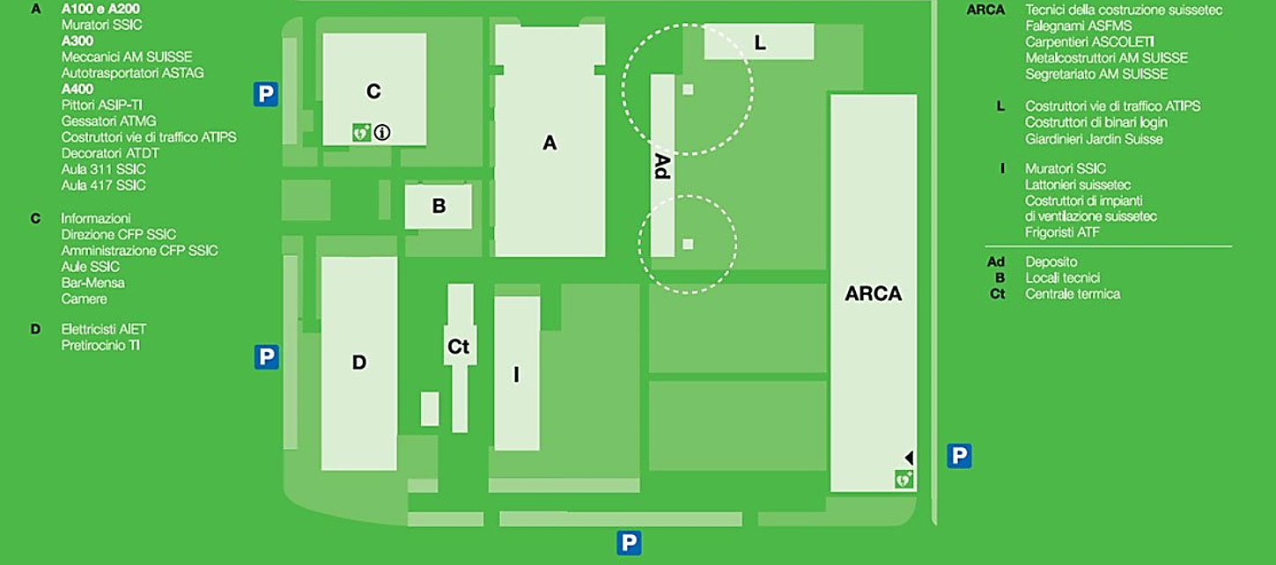

Interessante prendere atto del costante sviluppo di questo cittadella della formazione edile della SSIC considerando le successive realizzazioni.
- Blocco A: in funzione dal 1976 e destinato agli apprendisti muratori, falegnami e pittori, è stato ampliato nel 1988 per ospitare altre professioni e completato dall’annesso blocco B con la vecchia centrale termica e la cabina SES. Oggi ospita la formazione dei muratori (SSIC-TI), dei meccanici (AM SUISSE), degli autotrasportatori (ASTAG), dei pittori (ASIP-TI), dei costruttori delle vie di traffico (ATIPS) e dei decoratori (ATDT);
- Blocco C: costruito nel 1979 per l’amministrazione, gli alloggi e per le aule polivalenti, è adibito alla direzione e l’amministrazione del CFP (SSIC-TI), ad aule (SSIC-TI), bar, mensa e camere;
- Blocco D: terminato nel 1981 per gli apprendisti dell’impiantistica, oggi ospita la formazione per elettricisti (AIET), i frigoristi (ATF) e il pretirocinio (ITS);
- Blocco I: in funzione dal 1998, pure per gli apprendisti dell’impiantistica, attualmente ospita la formazione dei muratori (SSIC-TI), dei lattonieri e dei costruttori di impianti di ventilazione (suissetec);
- Padiglione L: in funzione dal 2001, ospita la formazione per costruttori di vie di traffico (ATIPS), per costruttori di binari (LOGIN) e per giardinieri (Jardin Suisse);
- Blocco CT: ospita la centrale termica, in funzione dal 2003;
- Stabile ARCA: in funzione dal 2011, ospita le formazioni per tecnici della costruzione (suissetec), per falegnami (ASFMS), per carpentieri (ASCOLETI), per metalcostruttori (AM SUISSE) e il segretariato di AM SUISSE.

3.3 L’evoluzione della domanda di formazione
I prossimi anni saranno caratterizzati dalla crescita del fabbisogno considerando:
- l’estensione della durata dei corsi interaziendali. La formazione pratica tenderà a spostarsi verso i corsi interaziendali, come auspicano le aziende, e in altre professioni la formazione di base assumerà la forma di un tirocinio degressivo, introdotto da un anno di base;
- l’utilizzazione delle infrastrutture del CFP per i pretirocini dell’ITS;
- la crescita dell’offerta di formazione continua, che tenderà a svolgersi sempre più durante il giorno, per consentire alle maestranze dell’artigianato edile di seguire l’evoluzione delle tecniche di lavoro;
- le esigenze di riqualificazione professionale;
- l’uso delle infrastrutture per lo svolgimento dei diversi esami per la verifica delle competenze acquisite.

Il progetto risponde inoltre alle nuove esigenze della formazione in termini qualitativi e quantitativi. in gran parte si tratta di un adeguamento ed estensione degli spazi formativi per le alcune associazioni professionali già presenti.

Per la formazione di base si tratta di un miglioramento degli spazi formativi adeguandoli alle mutate esigenze tecniche in base agli adeguamenti dei processi produttivi e alle nuove tecniche costruttive. L’ampliamento propone spazi preziosi per poter ampliare l’offerta di formazione continua sempre più determinante e decisiva per sviluppare e sostenere le professionalità dei nostri artigiani.

I responsabili del CFP stimano un incremento quantitativo generale delle frequenze nell’ordine del 10-15% suddivisi in un 5% per gli apprendisti e un 10% per gli adulti.

La situazione va declinata nelle diverse professioni.
- Suisstec
L'Associazione svizzera della tecnica della costruzione (suissetec) è l'associazione padronale e di categoria della tecnica della costruzione e dell'involucro edilizio. L'associazione coinvolge aziende attive nei settori impianti sanitari (acqua e gas), riscaldamento, ventilazione, come pure opere da lattoniere e involucro edilizio.
L’ampliamento degli spazi formativi è dettato dalle nuove esigenze dettate dall’aumento degli anni di formazione (da tre a quattro) per le proprie formazioni AFC.
- Pittori
I pittori dopo ca. 40 anni entrano finalmente in spazi adeguati allo stato dell’arte attuale e a fronte anche di una solida tenuta dei numeri di apprendisti, e con finalmente anche prospettive di formazione continua che si stanno consolidando per i percorsi di formazione legati al conseguimento di titoli professionali superiori.
- ASTAG
L’associazione degli Autotrasportatori troverà finalmente un posizionamento definitivo considerando che negli ultimi 20 anni sempre con soluzioni di affitto temporaneo e variabile negli anni. Anche per loro le esigenze erano ormai diventate molto grandi proprio per la loro importante attività di formazione continua, legata all’ordinanza di formazione OAut (autotrasportatori) che obbliga giornate di formazione continua per poter condurre mezzi che trasportano merci e persone.

Oltre a questi tre ambiti professionali si aggiungono le necessità del pre tirocinio e le esigenze della stessa SSIC.

Il pre-tirocinio merita un’attenzione particolare. Il fatto stesso che sia stato ridefinito quale Istituto della transizione e del sostegno (www4.ti.ch/decs/dfp/its/istituto) spiega lo sviluppo che questa offerta formativa ha conosciuto per rispondere in modo adeguato e efficacie al delicato momento del passaggio dei nostri giovani dalla scuola dell’obbligo alla formazione e al mondo professionale.

Il progetto propone per il pre-tirocinio, oltre a aule supplementari, nuove superfici che premettono di colmare una carenza cronica di spazi soprattutto legati all’attività di relazione con famiglie, ecc. (uffici per colloqui, individuali, ed altre attività di relazione coni diversi attori). Attività che oggi si svolgono in modo itinerante sfruttando spazi diversi come alcune nostre salette e/o spazi diversi nei diversi stabili con evidenti problemi di gestione. Si tratta di un settore di attività che conosce una crescita costante e che quindi richiede una logistica adeguata.

Infine la SSIC, a edificazione ultimata, potrà beneficiare di un laboratorio di lavoro indispensabile per l’attività formativa dei muratori, rimpiazzando uno spazio che dovrà essere demolito. Al termine di tutta l’operazione di ristrutturazione saranno ricavate aule supplementari nel comparto attualmente occupato dai pittori che sarà liberato.

Il progetto
La costruzione di un nuovo edificio è necessario per rispondere adeguatamente alle menzionate nuove richieste della formazione professionale. Nell’autunno del 2015, è stato organizzato un Concorso di progettazione esteso a cinque studi di architettura operanti sul territorio cantonale, che hanno sviluppato i seguenti progetti:
- Ferruccio Robbiani Architetto SA, Mendrisio: Progetto “A MODULO”;
- Mario Campi Architetto Associati SA, Lugano: progetto “DOMINO”;
- G. Richina e R. Sedili Architetti, Tesserete: Progetto “SSICOME”;
- Orsi & Associati Architetti e Urbanisti, Bellinzona: Progetto “PRAGMA”;
- Sergio Cattaneo Architetti SA, Bellinzona: Progetto “KITKAT”.
La richiesta di sviluppo progettuale si è basata su tre assi prioritari:
- i contenuti, attraverso una precisa definizione delle esigenze dettate da richieste di singole associazioni professionali. Esigenze legate a modifiche delle ordinanze di formazione e a cambiamenti di requisiti d’entrata per l’esercizio di determinate professioni;
- l’analisi dei fabbisogni e delle riorganizzazioni a breve e a medio termine contestualmente alla crescente attività formativa di base e continua.
- una riflessione pianificatoria legata al concetto di uso parsimonioso del terreno per sostenere uno sviluppo adeguato del comparto

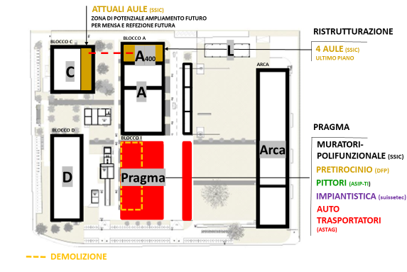

La scelta del progetto è avvenuta con una prima selezione a due, seguita da una lunga riflessione di approfondimento basata sui seguenti criteri:
- qualità dell’impianto di progetto proposto;
- pertinenza con i contenuti richiesti;
- tipo di sistema costruttivo;
- linguaggio architettonico;
- consona strumentazione dei costi edificatori;
- sistemazione esterna.

La SSIC-TI ha infine selezionato il progetto PRAGMA dello Studio di progettazione Orsi & Associati di Bellinzona. Un progetto in grado di soddisfare a pieno le esigenze richieste e a oggi definite.

Riprendiamo un paio di rendering del progetto.

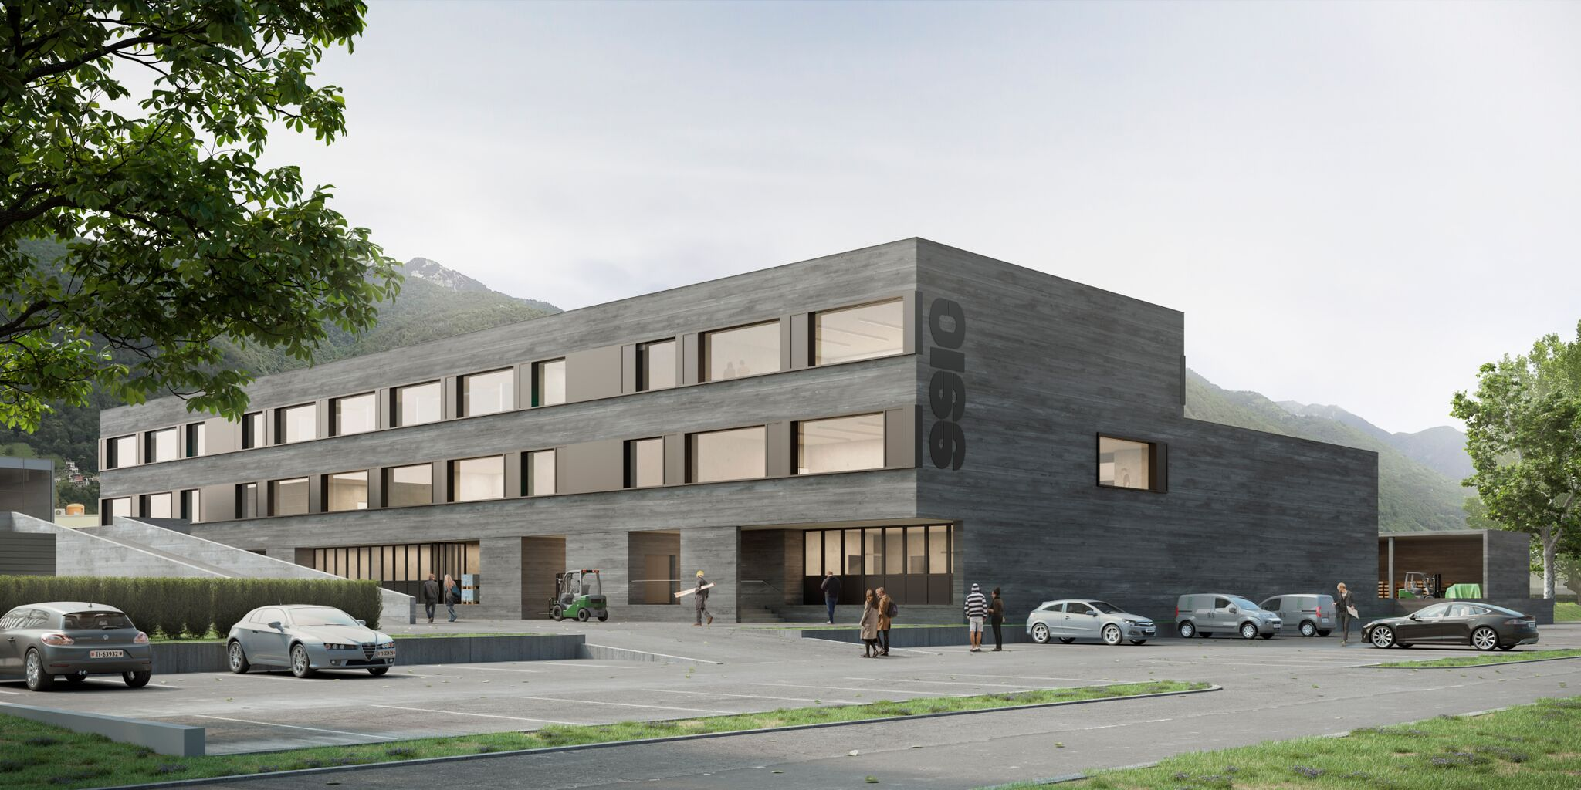

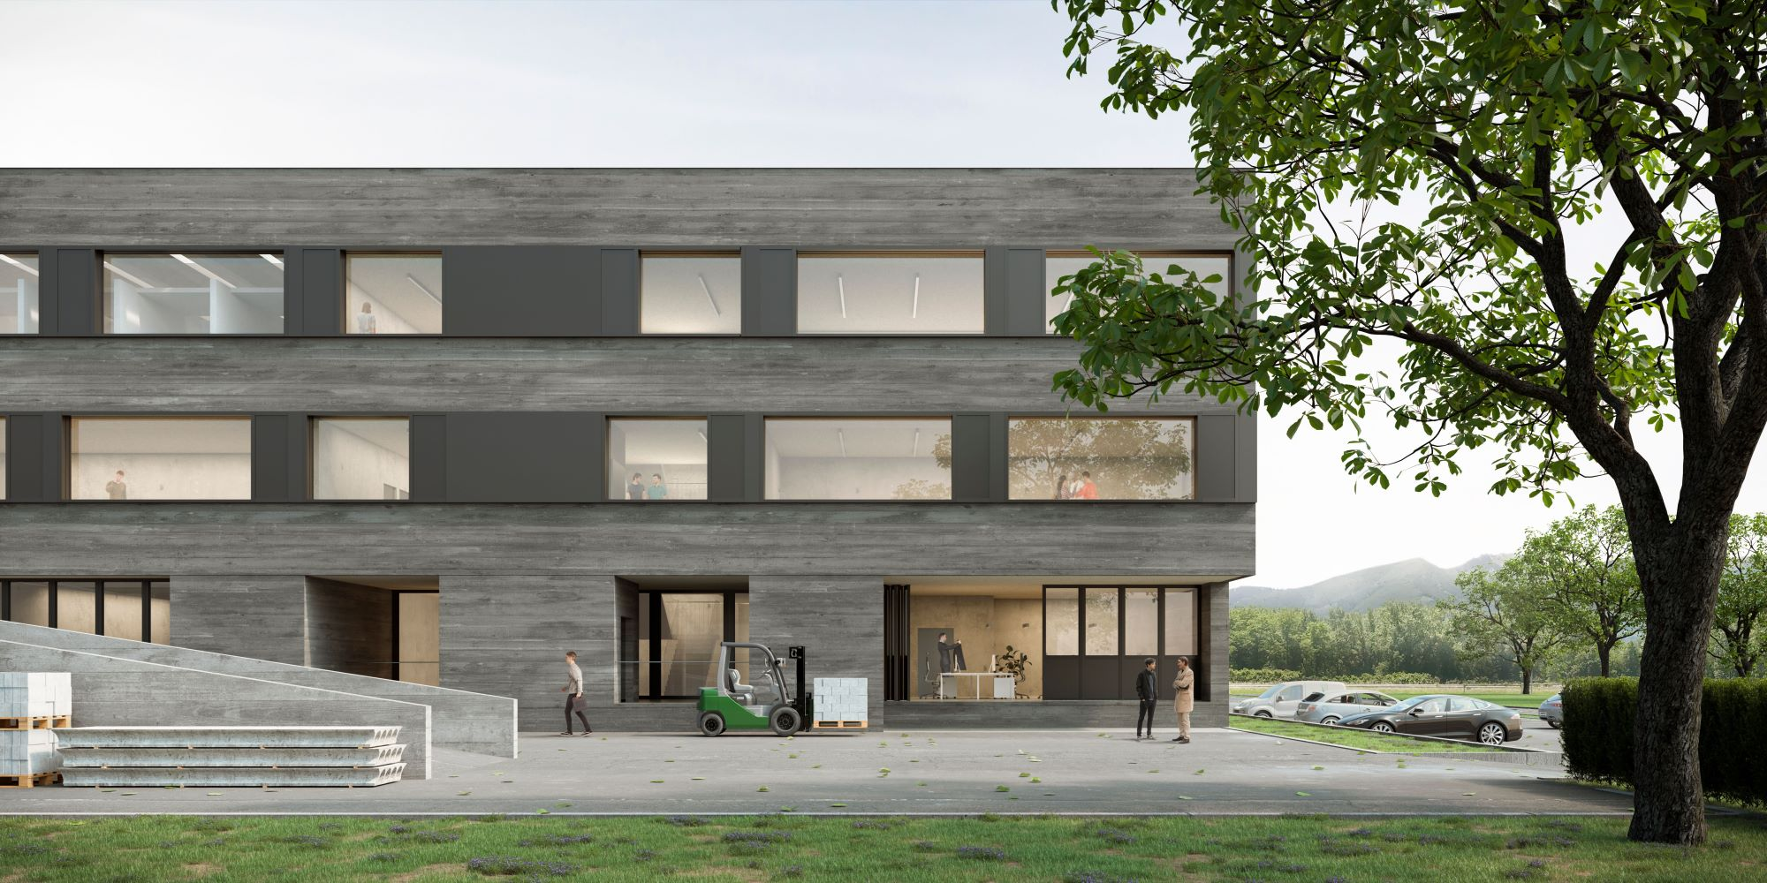

Gli aspetti finanziari

5.1 Costi complessivi del progetto
La Tabella T.5 riporta il riassunto dei costi complessivi del progetto.
T.5: Costi di progetto complessivo

Posizione |  |  | Parziali (fr.) | Totale (fr.)
1 Concorso |  |  |  | 11'166'091
1 Richieste di superfici supplementari associazioni |  |  |  | 7'072'877
1 Minergie e raffrescamento |  |  |  | 1'414'964
1 Attrezzature specifiche associazioni |  |  |  | 2'749'997
 | DFP |  | 28'000
 |  | 3 Attrezzature d'es. specifiche | 28'000
 | SSIC |  | 40'775
 |  | 3 Attrezzature d'es. specifiche | 40'775
 | suissetec |  | 1'842'212
 |  | 3 Attrezzature d'es. specifiche | 908'225
 |  | 9 Arredo specifico | 933'987
 | ASIP |  | 596'470
 |  | 3 Attrezzature d'es. specifiche | 530'540
 |  | 9 Arredo specifico | 65'930
 | ASTAG |  | 242'541
 |  | 3 Attrezzature d'es. specifiche | 209'365
 |  | 9 Arredo specifico | 33'176
1 Demolizioni |  |  |  | 210'000
1 Trasloco |  |  |  | 65'000
1 Esterno |  |  |  | 156'000
1 Riserva |  |  |  | 387'720
1 Totale (IVA escl.) |  |  |  | 23'222'649
1 IVA, 7.7% |  |  |  | 1'788'151
1 Totale nuovo edificio (vedi preventivo generale +/- 10% O&A, IVA incl.) |  |  |  | 25'010'800
2 Nuova cabina SES (IVA incl.) |  |  |  | 1'873'897
3 Riconversione spazi pittori (vedi stima dei costi +/- 20% O&A, IVA incl.) |  |  |  | 631'964
4 Sistemazione esterna generale e posteggi (IVA incl.) |  |  |  | 460'000
5 Totale generale (IVA incl.) |  |  |  | 27'976'661

NOTA: 1. Nuovo edificio; 2. Nuova cabina SES; 3 Riconversione pittori; 4. Sistemazione esterna generale e posteggi

5.2 Contributi cantonali e federali sull’investimento
Le entrate sono determinate da contributi cantonali e federali per gli investimenti della formazione professionale. Il contributo cantonale massimo erogabile è fissato al 50% delle spese.
Le opere beneficiano di contributi federali per le costruzioni della formazione professionale, prelevati dal fondo per investimenti, appositamente costituito giusta l’art. 34 cpv. 4 Lorform mediante l’allocazione di una parte (almeno il 10%) del montante dei contributi forfettari versati annualmente dalla Confederazione per ogni persona in formazione professionale di base.

L’aliquota del contributo federale, sulla base del principio di assunzione a livello federale di un quarto della spesa sostenuta dai Cantoni per la formazione professionale (art. 59 cpv. 2 della Legge federale sulla formazione professionale), è fissata al 25% della spesa.

Il dettaglio dei contributi cantonali e federali, da considerare come importi massimi erogabili, appare nella tabella T.6.
T.6: Dettaglio dei contributi cantonali e federali, importi massimi erogabili in fr.

opera |  | costo totale | contributi cantonali | contributi federali
nuovo edificio |  | 25'010'800 | 12'490'323 | 6'252’701
di cui costruzione (a carico SSIC-TI) |  | 22'049'052 | 11'024'526 | 5'512’263
di cui per attrezzature e arredo specifici |  | 2'961'748 | 1'465'797 | 740'438
. | parte a carico del Cantone (quota Divisione della formazione professionale, Istituto della transizione e del sostegno)* | 30'156 |  | 7'539
. | parte a carico SSIC-TI | 43'915 | 21'958 | 10'979
. | parte a carico suissetec | 1'984'062 | 992'031 | 496'016
. | Parte a carico ASIP | 642'398 | 321'199 | 160'600
. | parte a carico ASTAG | 261'217 | 130'609 | 65'304
nuova cabina SES (a carico SSIC-TI) |  | 1'873'897 | 936'949 | 468'474
riconversione spazi pittori (a carico SSIC-TI) |  | 631'964 | 315'982 | 157'991
sistemazione esterna generale e posteggi (a carico SSIC-TI) |  | 460'000 | 230'000 | 115'000
Totale |  | 27'976'661 | 13'973'254 | 6'994'166

*La parte di spesa a carico del Cantone (fr. 30'156.-) va attribuita direttamente ai conti d’investimento cantonali e il relativo contributo federale (fr. 7'539.-) ai conti di entrata per le spese per investimento del Cantone.

5.3 Mezzi propri delle organizzazioni del mondo del lavoro (OML)
Le OML hanno a loro carico la parte residua dell’investimento, dedotti i contributi cantonali e federali, esposti nella tabella T.7.

T.7: Mezzi propri delle OML, in fr.

OML | spesa sostenuta | contributi cantonali | contributi federali | mezzi propri necessari
SSIC-TI | 25'058'828 | 12'529'414 | 6'264'707 | 6'264'707
Suissetec | 1'984'062 | 992'032 | 496'016 | 496'014
ASIP | 642'398 | 321'199 | 160'600 | 160'599
ASTAG | 261'217 | 130'609 | 65'304 | 65'304
Totale | 27'946'505 | 13'973'254 | 6'986'627 | 6'986'624

Parte dei mezzi propri delle OML può essere messa a disposizione, in forma di contributo o di prestito, dalle OML nazionali e dai fondi per la formazione professionale settoriali nazionali. Sono quindi le aziende a sostenere il carico degli investimenti e, a questo proposito, è auspicabile che il Fondo cantonale per la formazione professionale, che rappresenta lo strumento principale di riequilibro dei costi formativi tra aziende formatrici e aziende che non formano, contribuisca al sostegno degli investimenti oggetto del presente messaggio.

T.8: Spesa supplementare per il Cantone determinata dall’aumento della superficie, in fr.

Ente | mq occupati in PRAGMA | spesa supplementare (in fr.)
ITS | 1278 | 104'796
Suissetec | 1'840 | 150'880
ASIP-TI | 1'217 | 99'794
ASTAG | 1'369 | 112'258
spazi comuni (costo da distribuire tra gli enti) | 578 | 47'396
spazi dismessi Blocco I  (attualmente assegnati a suissetec e SSIC-TI) | -952 | -78'064
Totale | 5'330 | 437'060

Aspetti procedurali
In base a quanto emerso dagli approfondimenti è importante sottolineare che, previo acquisto dei diritti di spettanza dell’arch. Orsi da parte della SSIC-Ticino, occorrerà sottoporre alla legislazione sulle commesse pubbliche ogni commessa necessaria all’ampliamento del centro di Gordola, a partire dalla fase progettuale 33 (questa tramite concorso pubblico) sino alla realizzazione vera e propria di tutti gli interventi costruttivi.
Si ribadisce che a carico della SSIC –Ticino sono posti i costi complessivi di progettazione fino e incluso la fase 32.

Per quanto attiene il progettista va precisato che purtroppo, visto che non siamo nella situazione di un progetto deciso in base a un concorso di progettazione secondo le normative SIA, l’architetto che ha elaborato le fasi precedenti (fino fase 32) non potrà più essere considerato per le fasi successive. La precisazione è stata confermata dal centro di competenza cantonale in materia di commesse pubbliche in quanto si tratta di un caso di pre-implicazione già sanzionato in passato. In situazioni simili, la giurisprudenza indica come il progettista debba essere escluso.

La Commissione alla luce delle difficoltà procedurali emerse da questo caso tiene a sottolineare la necessità di fare tesoro di quanto capitato e invita il Consiglio di Stato a voler precisare nei Dipartimenti interessati che in caso di progetti sussidiati la procedura sia impostata correttamente sin dall’inizio prendendo spunto dalle raccomandazioni in vigore nel settore delle case per anziani.

Relazioni con il programma di legislatura e il piano di finanziamento

7.1 Relazioni con il programma di legislatura
La proposta avanzata in questo messaggio è coerente con la Scheda n. 25, Incrementare e diversificare le opportunità di formazione professionale dei giovani (apprendistato e formazione terziaria) e sostenere la qualità e la professionalità nelle aziende attraverso la formazione di base, superiore e continua, a pag. 58 del Programma di legislatura 2019-2023.

7.2 Relazioni con il piano finanziario

7.2.1 Conseguenze finanziarie sulla gestione corrente
L’aumento massimo sulla gestione corrente è di fr. 437'060.-, dei quali fr. 104'796.- sulle spese per l’affitto e fr. 332'264.- sui conti dei contributi.
A queste spese si aggiungono gli oneri finanziari per il contributo all’investimento.

Non vi sono conseguenze sul personale, nemmeno indirette, poiché il personale in funzione al CFP non deve essere potenziato a dipendenza della realizzazione del nuovo padiglione.

7.2.2 Collegamenti con il piano finanziario degli investimenti
L’importo per il contributo del Cantone è inserito nel Piano Finanziario degli investimenti 2020-2023, 2024-2027 del settore 43 “Formazione professionale”, posizione 436, nel quale è pianificata un’uscita di fr. 14 mio sul WBS 560 55 1010.

7.3 Programma d’investimento e tempistica
Il progetto dovrebbe poter seguire le seguenti scadenze:
- stanziamento del contributo da parte del Gran Consiglio ottobre 2022;
- inizio dei lavori e avvio cantiere primavera 2023;
- consegna all’esercizio settembre 2025.

Conclusione
In considerazione dell’importanza generale della formazione professionale nel nostro paese, dell’importanza del settore dell’edilizia e tenendo conto delle mutate esigenze qualitative e quantitative della formazione professionale in particolari nel mondo dell’edilizia.

Il progetto consolida il partenariato tra Stato e associazioni del mondo del lavoro nella realizzazione di offerte formative confacenti per i nostri giovani, per quanto concerne la formazione di base, e per i lavoratori adulti, per quanto attiene la formazione continua.

La Commissione, dopo i dettagliati approfondimenti del caso, precisa che i costi di progettazione fino e inclusa la fase 32 rimangano completamente a carico della SSIC mentre rimane il vincolo richiesto del rispetto degli aspetti formali e procedurali a partire dalla fase progettuale 33.

A queste precise condizioni la Commissione propone al plenum del Gran Consiglio l’approvazione del credito in oggetto a sostegno della crescita del Centro della formazione professionale di Gordola.

Per la Commissione gestione e finanze:
Daniele Caverzasio e Bixio Caprara, relatori
Agustoni - Balli - Bignasca - Biscossa -
Bourgoin - Dadò - Durisch – Gianella Alessandra -
Guerra - Pamini - Pini - Sirica - Speziali
Disegno di

Decreto legislativo
concernente lo stanziamento del contributo complessivo di 20'967'420 franchi nel periodo 2021-2025 per il progetto di ampliamento del Centro di formazione professionale di Gordola (CFP) della Società svizzera degli impresari costruttori Sezione Ticino, l’autorizzazione alla sottoscrizione dei nuovi contratti di locazione presso il CFP per un onere complessivo di 160'556 franchi annui ad uso dell’Istituto della transizione del sostegno (ITS) e all’uscita per l’investimento riguardante il primo arredamento e le attrezzature necessarie all’ITS presso gli spazi affittati per 30'156 franchi
del …………

IL GRAN CONSIGLIO
DELLA REPUBBLICA E CANTONE TICINO

- visto il messaggio del 31 marzo 2021 n. 7980 del Consiglio di Stato,
- visto il rapporto del 27 settembre 2022 n. 7980 R della Commissione gestione e finanze,

decreta:

Art. 1
¹ È stanziato il contributo complessivo di 20'967'420 franchi nel periodo 2022-2025 per il progetto di ampliamento (con la costruzione di un nuovo edificio denominato PRAGMA) del Centro di formazione professionale di Gordola della Società svizzera degli impresari costruttori Sezione Ticino.
² I contributi cantonali e federali sono così suddivisi:

contributo cantonale | contributo federale
fr. 12'529'414.- | fr. 6'264'707.- | Società svizzera degli impresari costruttori Sezione Ticino (SSIC TI)
fr. 992'032.- | fr. 496'016.- | Associazione svizzera e del Liechtenstein della tecnica della costruzione (suissetec)
fr. 321'199.- | fr. 160'600.- | Associazione Svizzera Imprenditori Pittori - Regione Ticino (ASIP-TI)
fr. 130'609.- | fr. 65'304.- | Associazione svizzera dei trasportatori stradali (ASTAG)
- | fr. 7'539.- | Istituto della transizione e del sostegno (ITS).

³ I sussidi già versati per un ammontare di CHF 288'365.15 fino a conclusione della fase 32 dovranno essere recuperati nell’ambito della prosecuzione del progetto e del versamento dei prossimi acconti, rispettivamente della liquidazione finale.

Art. 2
È autorizzata la sottoscrizione, da parte della Sezione della logistica in rappresentanza della Repubblica e Cantone Ticino, dei contratti con la Società svizzera degli impresari costruttori Sezione Ticino per la locazione degli spazi necessari all’Istituto della transizione e del sostegno della Divisione della formazione professionale per complessivi 160'556 franchi, comprese spese accessorie e di gestione.

Art. 3
È concesso il credito di 30'156 franchi per il primo arredamento e le attrezzature dei nuovi spazi occupati dall’Istituto della transizione e del sostegno presso il Centro di formazione professionale di Gordola.

Art. 4
¹ Il contributo cantonale è addebitato al conto degli investimenti del Dipartimento dell’educazione, della cultura e dello sport.
² I contributi federali sono a carico del conto di deposito per investimento del settore della formazione professionale.
³ La spesa annua relativa alle locazioni sarà iscritta al conto di gestione corrente delle Sezione della logistica.
⁴ L’uscita per l’investimento per il primo arredamento e le attrezzature dell’ITS è addebitata ai conti investimento del Dipartimento delle finanze e dell’economia, Sezione delle finanze; l’entrata per l’investimento concernente l’ITS di cui all’art. 1 cpv. 2 è accreditata ai rispettivi conti d’investimento dello stesso Dipartimento.

Art. 5
Trascorsi i termini per l’esercizio del diritto di referendum, il presente decreto legislativo è pubblicato nel Bollettino ufficiale delle leggi ed entra in vigore immediatamente.

